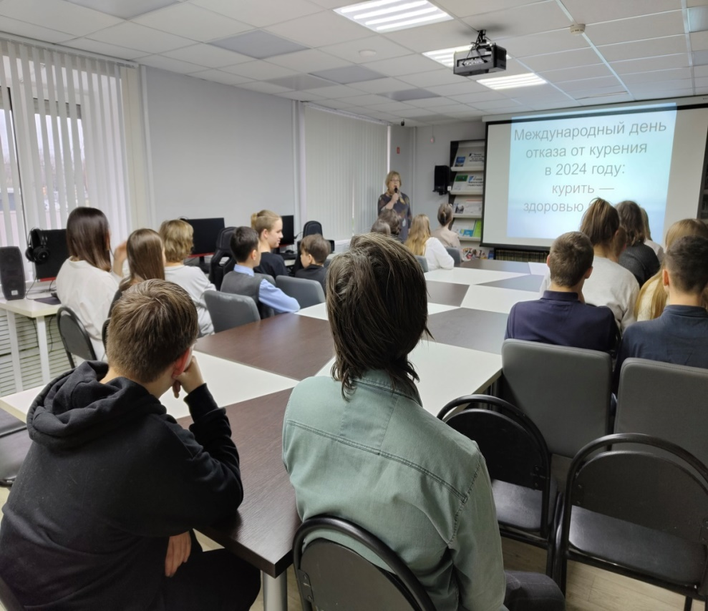**Всемирный День отказа от курения в 2024году**

21 ноября на базе Колмовской городской библиотеки был проведен информационный час с участием учащихся 7 и 8 классов МАОУ «Гимназия Эврика» по теме: « О вреде курения».

В этом году Всемирный День отказа от табака проходит под девизом «**Курить — здоровью вредить**». Этот девиз обращает наше внимание на тот вред, который табак наносит здоровью человека. В целях мотивации отказа от курения по всему миру, в этот День, проходят конференции, распространяются статьи на эту тематику, которые помогают людям избавиться от вредной привычки.

Мероприятие провела Зарецкова Лидия Александровна - заведующая Центром по информированию и консультированию потребителей ФБУЗ «Центр гигиены и эпидемиологии в Новгородской области».

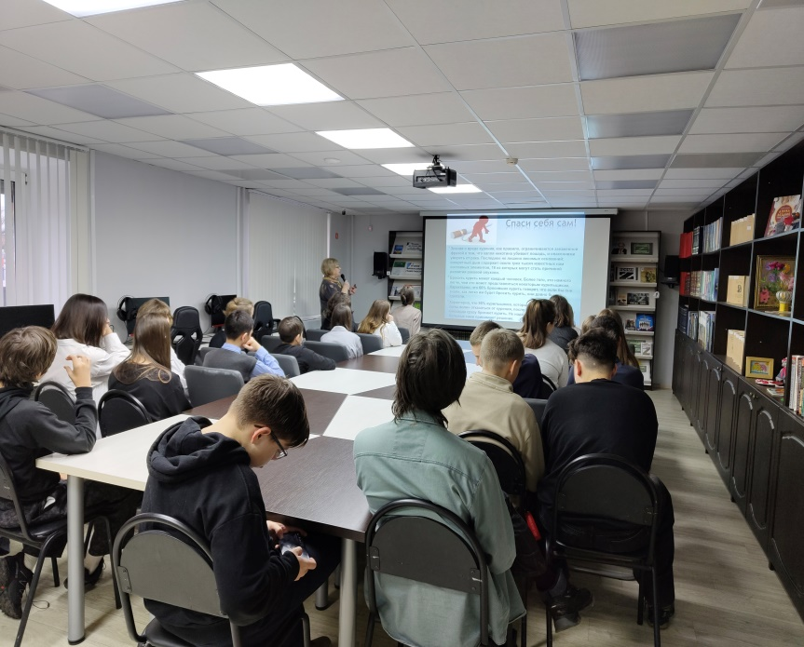С помощью презентации участники встречи были ознакомлены с историей появления Всемирного **Дня отказа от курения,** сколько в мире страдает и гибнет людей от этой пагубной привычки, узнали о страшных последствиях потребления табака и никотиносодержащей

продукции и о том, что курящий человек приносит вред не только себе, но и окружающим, а так же об изменениях в политике отношений к табакокурению и государственной защите.

С участниками обсуждались социальные проблемы курения, причины вредной привычки и мотивации для отказа от курения табачных изделий.

Для привлечения внимания подростков к «табачной проблеме» библиотека представила выставку брошюр о вреде табакокурения.